Webové stránky

SPECIFIKACE ARCHITEKTURY SOFTWARU

Jiří Mareš
maresji5@fel.cvut.cz

České Vysoké Učení Technické
Fakulta Elektrotechnická

  - Úvod

Webové stránky jsou napsány v HTML kódu. Grafika je udělána pomocí kaskádových stylů a funkce pomocí javaScriptu. Internetové stránky jsou rozděleny do několika dokumentů, které jsou vzájemně propojeny příkazem.

<a href=” jmenoDokumentu.html”> Název odkazované stránky</a>

Pokud nejsou tyto dokumenty ve stejné složce, musíme uvést celou cestu, jak se k dokumentu dostaneme. Nikoli jen jméno dokumentu. Dokumenty jsou textového typu a mohou se upravit v jakémkoli textovém programu. Je lepší si pořídit nějaký speciálnější, který vám napovída slova a zkratky a varuje před chybami. Stránka není rozdělena tabulkou.

  - Syntaxe

Každý dokument má záklaní struktůru, která vypadá následovně:

<!DOCTYPE HTML PUBLIC "-//W3C//DTD HTML 4.01 Transitional//EN">
<html>
<head>
<title></title>
<meta http-equiv="Content-Type" content="text/html; charset=UTF-8">
</head>
<body>

</body>
</html>

Je v ní uvedeno, že je použito standardní kódování, splňuje základní vlastnosti tvorby vebu a výsledek bude v podobě html. Hlavička většinou obsahuje javaScript a kaskádový styl. V tagu body je potom obsaženo všechno ostatní. Pro jenotlivé operace jsou definivané růné příkazy (tagy). Tagy jsou dvojího typu. Párové a nepárové. Párové mají dvě části: otevírací část (př: <body>) a zavírací část ( př: </body>). Mezi ně se vkládá určitý text, který se vlastností tagu a použitého kaskádového stylu upraví. Nepárové tagy vapadají např. takto <br />.
Po každé úpravě musíme dokument uložit předtím, než se budeme chtít na výsledný formát podívat.
Pro zobrazování obrázků do nového okna byl použit příkaz target="_blank", který je umístěm v tagu zajišťující odkaz.

  - Zpracování formuláře

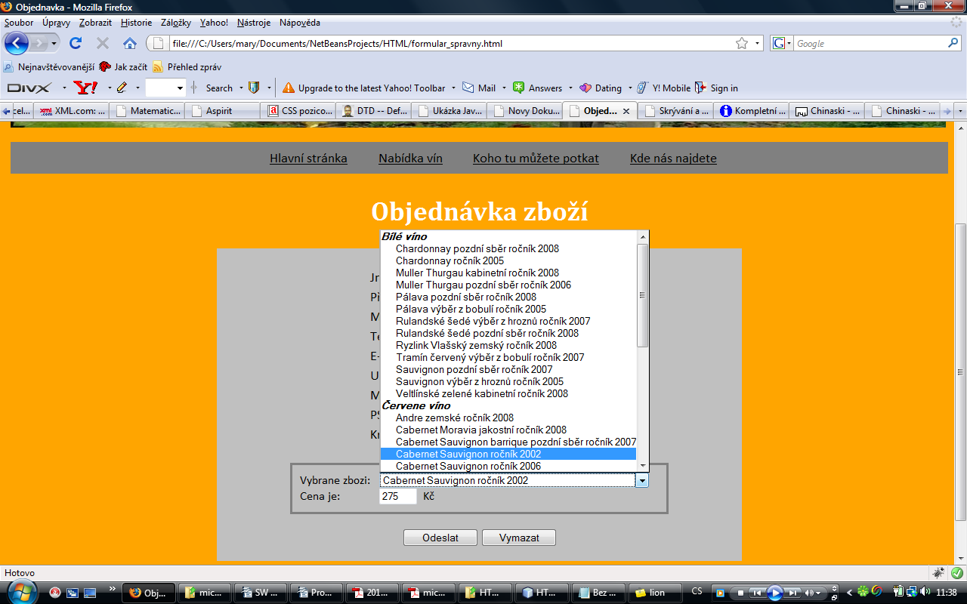

Formulář je vložen do párového tagu form, kde dochází ke kontrole zadávaných informací pomocí javaScriptu. Výběr vín a následné přiřazení je provedeno též javaScriptem. Po vybrání vína se zavolá metoda nastavCenu(), která zavolá javaScript. Ten je uložený v externím soubru. Ceny jsou uleženy v poli, ze kterého se potom přiřazují. Po zmáčknutí tlačítky vymazat, se otevře okno, které se zeptá, jestli opravdu chcete vymazat zadané údaje. Pokud nejsou správně vyplněny údaje u označených políček, pak nepůjde odeslat objednávku.

